МИНИСТЕРСТВО ОБРАЗОВАНИЯ РЕСПУБЛИКИ БЕЛАРУСЬ

УЧРЕЖДЕНИЕ ОБРАЗОВАНИЯ
«ГОМЕЛЬСКИЙ ГОСУДАРСТВЕННЫЙ ТЕХНИЧЕСКИЙ УНИВЕРСИТЕТ ИМЕНИ П. О. СУХОГО»

Факультет автоматизированных и информационных систем

Кафедра «Информационные технологии»

ОТЧЕТ ПО ЛАБОРАТОРНОЙ РАБОТЕ №5

по дисциплине «Программирование сетевых приложений»

на тему: «Программирование сетевого взаимодействия по протоколам HTTP/FTP»

Выполнил: студент гр. ИТИ-41
Федоренко А.В.
Принял: преподаватель
Карабчикова Е. А.

Гомель 2020

Цель работы: изучение работы http-сервера, составление запросов.
Задание.
Для задания представленном ниже для коммуникации использовать HTTP протокол. (Вся работа должна быть выполнена с использованием стандартных сокетов, все HTTP заголовки формируются вручную)
Разработать http-сервер (использовать пул потоков для параллельной обработки запросов клиентов). В качестве клиентского приложения используется веб браузер. Все заголовки формируются вручную. Браузер должен правильно отображать получаемую информацию. Рекомендуется на GET запрос возвращать html страницу с формой ввода, и выполнять POSTзапрос, на который сервер присылает решение.
Задание по варианту: одномерная оптимизация функции методом деления попалам.
Ход работы

На рисунке 1 представлен результат выполнения задания:

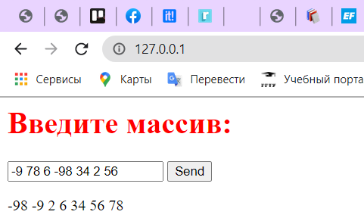

Рисунок 1 – Подключение клиента

На рисунке 2 представлен запрос GET:

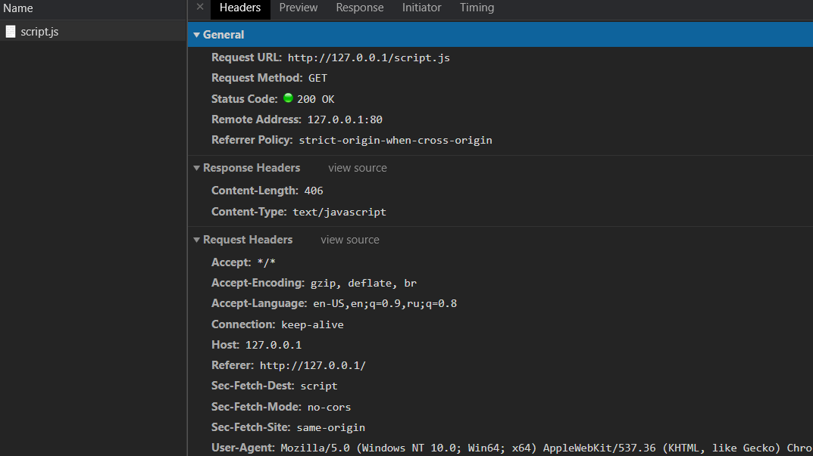

Рисунок 2 – Запрос GET

На рисунке 3 представлен запрос POST:

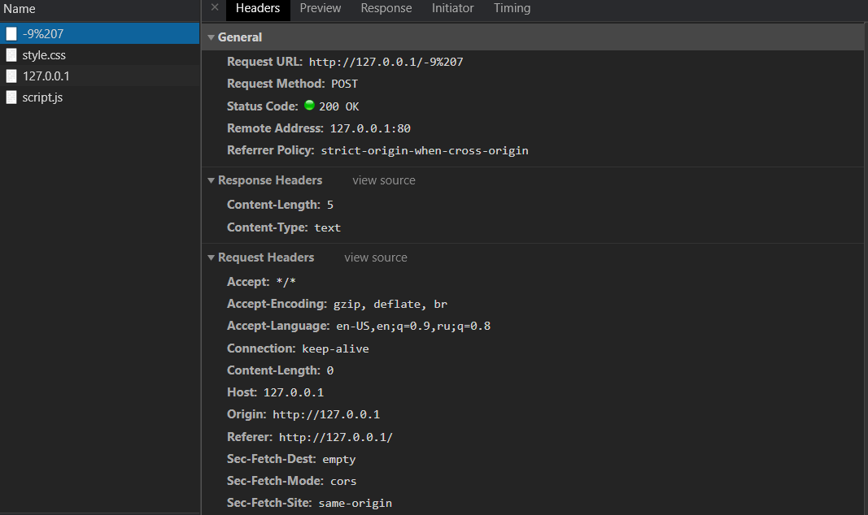

Рисунок 3 – Запрос POST

Быстрая сортировка (quick sort), или сортировка Хоара – один из самых быстрых алгоритмов сортирования данных.

Алгоритм Хоара – это модифицированный вариант метода прямого обмена. Другие популярные варианты этого метода - сортировка пузырьком и шейкерная сортировка, в отличии от быстрой сортировки, не очень эффективны.
Принцип работы алгоритма быстрой сортировки
Идея алгоритма следующая:
Необходимо выбрать опорный элемент массива, им может быть любой элемент, от этого не зависит правильность работы алгоритма;
Разделить массив на три части, в первую должны войти элементы меньше опорного, во вторую - равные опорному и в третью - все элементы больше опорного;
Рекурсивно выполняются предыдущие шаги, для подмассивов с меньшими и большими значениями, до тех пор, пока в них содержится больше одного элемента.
Поскольку метод быстрой сортировки разделяет массив на части, он относиться к группе алгоритмов разделяй и властвуй.

Вывод: в ходе выполнения лабораторной работы разработано многопоточное клиент-серверное приложение для нахождения собственных значений функции через пул потоков.
ПРИЛОЖЕНИЕ А
Листинг программы

Класс Client.cpp:

using System;
using System.IO;
using System.Net;
using System.Net.Sockets;
using System.Text;
using System.Text.RegularExpressions;

namespace Lab5PSP
{
class Client
{
static int Partition(int[] array, int start, int end)
{
int temp;
int marker = start;
for (int i = start; i < end; i++)
{
if (array[i] < array[end])
{
temp = array[marker];
array[marker] = array[i];
array[i] = temp;
marker += 1;
}
}

temp = array[marker];
array[marker] = array[end];
array[end] = temp;
return marker;
}

static void Quicksort(int[] array, int start, int end)
{
if (start >= end)
{
return;
}
int pivot = Partition(array, start, end);
Quicksort(array, start, pivot - 1);
Quicksort(array, pivot + 1, end);

}
// Отправка страницы с ошибкой
private void SendError(TcpClient Client, int Code)
{
// Получаем строку вида "200 OK"
// HttpStatusCode хранит в себе все статус-коды HTTP/1.1
string CodeStr = Code.ToString() + " " + ((HttpStatusCode)Code).ToString();
// Код простой HTML-странички
string Html = "<html><body><h1>" + CodeStr + "</h1></body></html>";
// Необходимые заголовки: ответ сервера, тип и длина содержимого. После двух пустых строк - само содержимое
string Str = "HTTP/1.1 " + CodeStr + "\nContent-type: text/html\nContent-Length:" + Html.Length.ToString() + "\n\n" + Html;
// Приведем строку к виду массива байт
byte[] Buffer = Encoding.ASCII.GetBytes(Str);
// Отправим его клиенту
Client.GetStream().Write(Buffer, 0, Buffer.Length);
// Закроем соединение
Client.Close();
}

// Конструктор класса. Ему нужно передавать принятого клиента от TcpListener
public Client(TcpClient Client)
{
// Объявим строку, в которой будет хранится запрос клиента
string Request = "";
// Буфер для хранения принятых от клиента данных
byte[] Buffer = new byte[1024];
// Переменная для хранения количества байт, принятых от клиента
int Count;
// Читаем из потока клиента до тех пор, пока от него поступают данные
while ((Count = Client.GetStream().Read(Buffer, 0, Buffer.Length)) > 0)
{
// Преобразуем эти данные в строку и добавим ее к переменной Request
Request += Encoding.ASCII.GetString(Buffer, 0, Count);
// Запрос должен обрываться последовательностью \r\n\r\n
// Либо обрываем прием данных сами, если длина строки Request превышает 4 килобайта
// Нам не нужно получать данные из POST-запроса (и т. п.), а обычный запрос
// по идее не должен быть больше 4 килобайт
if (Request.IndexOf("\r\n\r\n") >= 0 || Request.Length > 4096)
{
break;
}
}

// Парсим строку запроса с использованием регулярных выражений
// При этом отсекаем все переменные GET-запроса
Match ReqMatch = Regex.Match(Request, @"^\w+\s+([^\s]+)[^\s]*\s+HTTP/.*|");

// Если запрос не удался
if (ReqMatch == Match.Empty)
{
// Передаем клиенту ошибку 400 - неверный запрос
SendError(Client, 400);
return;
}

// Получаем строку запроса
string RequestUri = ReqMatch.Groups[1].Value;

// Приводим ее к изначальному виду, преобразуя экранированные символы
// Например, "%20" -> " "
RequestUri = Uri.UnescapeDataString(RequestUri);

// Если в строке содержится двоеточие, передадим ошибку 400
// Это нужно для защиты от URL типа http://example.com/../../file.txt
if (RequestUri.IndexOf("..") >= 0)
{
SendError(Client, 400);
return;
}

string Headers;
byte[] HeadersBuffer;

// Если строка запроса оканчивается на "/", то добавим к ней index.html
if (RequestUri.EndsWith("/") ||
RequestUri.EndsWith(".css") ||
RequestUri.EndsWith(".html") ||
RequestUri.EndsWith(".js") ||
RequestUri.EndsWith(".ico") ||
RequestUri.EndsWith(".htm"))
{
if (RequestUri.EndsWith("/"))
{
RequestUri += "index.html";
}

string FilePath = "Resources/" + RequestUri;

// Если в папке www не существует данного файла, посылаем ошибку 404
if (!File.Exists(FilePath))
{
SendError(Client, 404);
return;
}

// Получаем расширение файла из строки запроса
string Extension = RequestUri.Substring(RequestUri.LastIndexOf('.'));

// Тип содержимого
string ContentType = "";

// Пытаемся определить тип содержимого по расширению файла
switch (Extension)
{
case ".htm":
case ".html":
ContentType = "text/html";
break;
case ".css":
ContentType = "text/stylesheet";
break;
case ".js":
ContentType = "text/javascript";
break;
case ".jpg":
ContentType = "image/jpeg";
break;
case ".jpeg":
case ".png":
case ".gif":
ContentType = "image/" + Extension.Substring(1);
break;
default:
if (Extension.Length > 1)
{
ContentType = "application/" + Extension.Substring(1);
}
else
{
ContentType = "application/unknown";
}
break;
}

// Открываем файл, страхуясь на случай ошибки
FileStream FS;
try
{
FS = new FileStream(FilePath, FileMode.Open, FileAccess.Read, FileShare.Read);
}
catch (Exception)
{
// Если случилась ошибка, посылаем клиенту ошибку 500
SendError(Client, 500);
return;
}

// Посылаем заголовки
Headers = "HTTP/1.1 200 OK\nContent-Type: " + ContentType + "\nContent-Length: " + FS.Length + "\n\n";
HeadersBuffer = Encoding.ASCII.GetBytes(Headers);
Client.GetStream().Write(HeadersBuffer, 0, HeadersBuffer.Length);

// Пока не достигнут конец файла
while (FS.Position < FS.Length)
{
// Читаем данные из файла
Count = FS.Read(Buffer, 0, Buffer.Length);
// И передаем их клиенту
Client.GetStream().Write(Buffer, 0, Count);
}

// Закроем файл и соединение
FS.Close();
Client.Close();
}
else if(RequestUri.Length > 2)
{
string array = RequestUri.Remove(0, 1);

Console.WriteLine(array);
string[] numbers = array.Split(' ');
for (int i = 0; i < numbers.Length; i++)
{
Convert.ToInt32(numbers[i]);
}

int[] presortedArray = new int[]{};

for (int i = 0; i < numbers.Length; i++)
{
Array.Resize(ref presortedArray, presortedArray.Length + 1);
presortedArray[i] = Convert.ToInt32(numbers[i]);

}

Quicksort(presortedArray, 0, presortedArray.Length - 1);
string newSortedArray = "";
for (int i = 0; i < presortedArray.Length; i++)
{

newSortedArray += presortedArray[i].ToString() + "\n";

}
byte[] msg = Encoding.UTF8.GetBytes(newSortedArray);

Headers = "HTTP/1.1 200 OK\nContent-Type: " + "text" + "\nContent-Length: " + msg.Length + "\n\n";
HeadersBuffer = Encoding.UTF8.GetBytes(Headers);
Client.GetStream().Write(HeadersBuffer, 0, HeadersBuffer.Length);
Client.GetStream().Write(msg, 0, msg.Length);

Client.Close();
}

}
}
}

Класс Program.cpp:

using System;
using System.Threading;

namespace Lab5PSP
{
class Program
{
static void Main(string[] args)
{
// Определим нужное максимальное количество потоков
// Пусть будет по 4 на каждый процессор
int MaxThreadsCount = Environment.ProcessorCount * 4;
// Установим максимальное количество рабочих потоков
ThreadPool.SetMaxThreads(MaxThreadsCount, MaxThreadsCount);
// Установим минимальное количество рабочих потоков
ThreadPool.SetMinThreads(2, 2);

new Server(80);
}
}
}

Класс Server.cpp:

using System;
using System.Net;
using System.Net.Sockets;
using System.Threading;

namespace Lab5PSP
{
class Server
{
TcpListener Listener; // Объект, принимающий TCP-клиентов

// Запуск сервера
public Server(int Port)
{
string s = IPAddress.Any.ToString();
Listener = new TcpListener(IPAddress.Any, Port); // Создаем "слушателя" для указанного порта
Listener.Start(); // Запускаем его

// В бесконечном цикле
while (true)
{
// Принимаем новых клиентов. После того, как клиент был принят, он передается в новый поток (ClientThread)
// с использованием пула потоков.
ThreadPool.QueueUserWorkItem(new WaitCallback(ClientThread), Listener.AcceptTcpClient());
}
}

static void ClientThread(Object StateInfo)
{
// Просто создаем новый экземпляр класса Client и передаем ему приведенный к классу TcpClient объект StateInfo
new Client((TcpClient)StateInfo);
}

// Остановка сервера
~Server()
{
// Если "слушатель" был создан
if (Listener != null)
{
// Остановим его
Listener.Stop();
}
}
}
}

Index.html:

<html>
<head>
<title>Lab5PSP</title>
<link rel="stylesheet" href="style.css">
</head>
<body>
<h1>Введите массив:</h1>
<input type="text" id="arraytext"></input>

<input type="button" value="Send" onclick="SendData()"></input>

<p type="text" id="sortarray"><p>
<script type="text/javascript" src="script.js"></script>
</body>
</html>

Style.css:

h1{
color: firebrick;
}

Script.js:

function SendData(){
let array = document.getElementById('arraytext').value;
let sortarray = document.getElementById('sortarray');
var request = new XMLHttpRequest();
request.open("POST", '/' + array);

// Функция обратного вызова, когда запрос завершен
request.onload = () => {
sortarray.innerHTML = request.responseText;
}

request.send();
}

